Vendredi 15 mai Prénom
Rituel mathématiques 1 : « plus vite que la calculatrice »
Calcul | Ton résultat | Plus vite que la calculatrice | Correction
24X1000 | 24 000
300 :10 | 30
678X1000 | 678 000
89000 :10 | 8 900
56X100 | 5 600
2340000 :100 | 234 000

Rituel mathématiques 2 : Résolution de problèmes : Rédige la réponse en faisant une phrase.
Une école achète des livres de poche. Le prix de 4 livres est de 26€ et le prix de 6 livres est de 39€. Combien coutent 10 livres ?
= 4+6=10 donc cherchons 26+39= 65€
Combien coutent 16 livres ?
=10+6=16 , cherchons 39+65=104€
Combien coutent 9 livres ?
=il fallait chercher le prix d’un livre : 6,50€, on le multiplie par 9= 58,50€

Dictée (20/25minutes)
Je vérifie
Accord sujet verbe |  | é/er
Et/est |  | Accord dans le GN
a/à |  | Les mots
 |  | Mes/mais

Mathématiques (30 minutes)
Cite 5 différents objets en forme de cercle que tu peux trouver chez toi :
=
Par cet exercice nous allons revoir la notion de « cercle » :
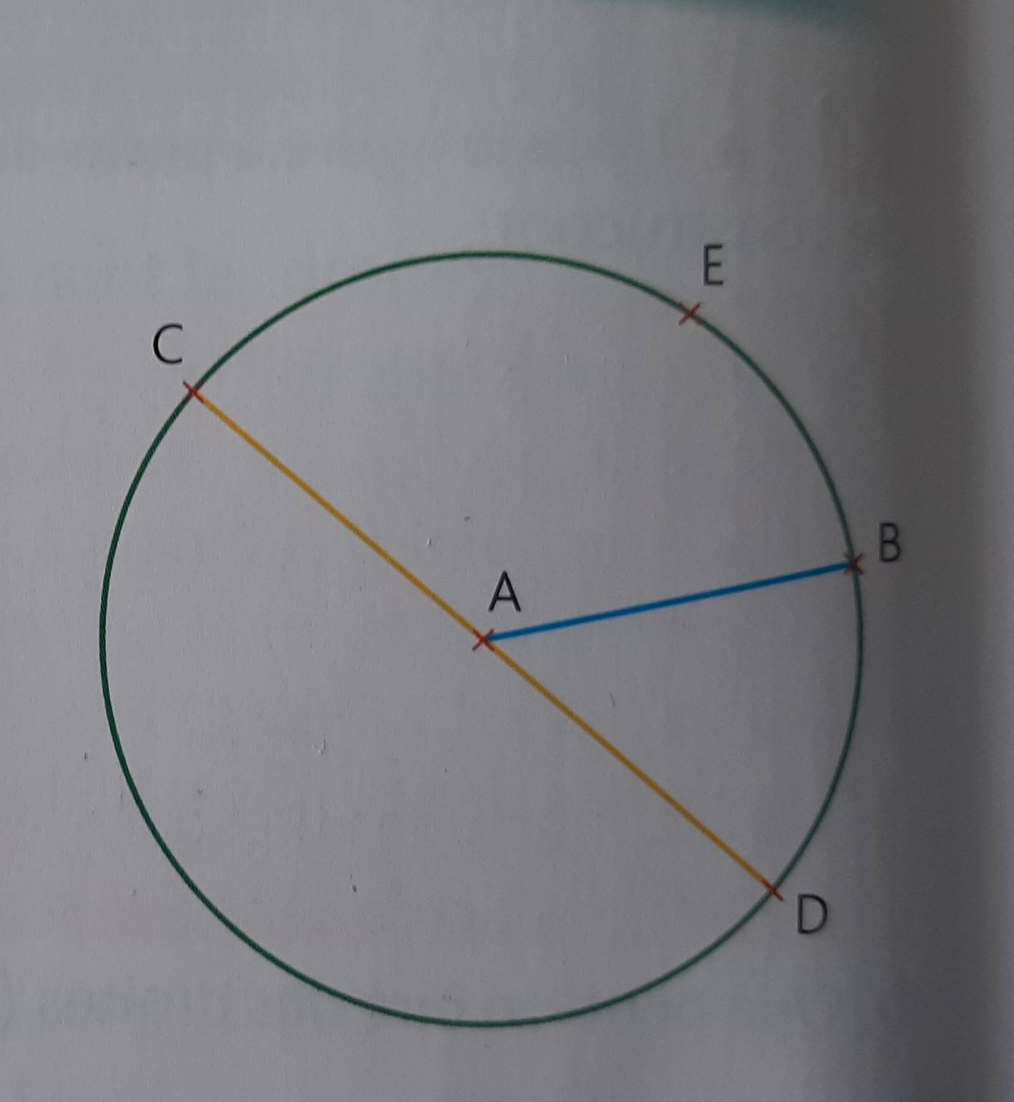
Complète les phrases avec les mots proposés : rayon , diamètre, longueur, point, centre, milieu.
E est un point du cercle.
Le segment [AB] est un rayon du cercle.
A est le centre du cercle et le milieu du segment [CD]
Le segment [CD] est un diamètre du cercle.
[AE] est un rayon du cercle.
La longueur du segment[AB] est la moitié de celle du segment [CD]
Français (40 minutes)
1)Donne la nature de chaque mot de cette phrase (nom, déterminant, verbe, adjectif, adverbe, pronom)
Cet enfant triste avait douze ans.
Cet=déterminant Enfant= nom Triste=adjectif
Avait= verbe Douze= déterminant numérique Ans=nom
2)Dans les groupes nominaux suivants, écris N sous le nom principal, A sous l’adjectif et ***CN sous le complément du nom.
Son autre monde
Le monde de l’imagination
Une poignée de gosses
Un immeuble de six étages
Une pièce sordide
3)Ensuite mets ces GN au pluriel. Ses autres mondes, les mondes de l’imagination, des poignées de gosses, des immeubles de six étages, des pièces sordides.
4)Dans le texte lecture 1, du début du chapitre à ......sur le trottoir », relève les verbes conjugués et entoure la terminaison. Donne leur infinitif.(ne relève pas deux fois le même)Il y en a 9 différents(avec l’exemple)
Exemple : avait=avoir

Se nommait= se nommer
Etait = être
Appelait =appeler
Menait =mener
Vivait =vivre
Gelait =geler
Habitaient =habiter
Connaissait =connaître

